« فرم معرفی کتاب »

عنوان: همیشه درخشان

نویسنده/ مترجم: سید خلیل سیدزاده ناشر: عهد

محل انتشار: قم سال نشر: 1382 ویرایش: --- صفحات: 122 ص

سطح: ابتدایی راهنمایی دبیرستان  دانشگاه عموم

مناسب: مسابقه  فروشگاه کتاب جایزه

اقدامات انجام شده: طرح سوال  طرح جدول شناسه‌ی اسکن شده

موضوعات فرعی: -----

گزیده‌ای از کتاب:
ای کعبه تو شخصیتی را در غدیر به نظاره نشسته ای که همه چیزش عجیب و شگفت است از میلادش گرفته تا شهادتش، نمی دانم از کدامین شگفتی اش بگویم؟
صفحه 93

خلاصه کتاب:
این نوشتار حاوی 18 مقاله مستقل و در عین حال مرتبط با یکدیگر می‌باشد. سه مقاله اول، شرح واقعه‌ی غدیر خم با سبکی ادبی است. پانزده مقاله‌ی دیگر گفتگوی کعبه و برکه ی غدیر خم با یکدیگر است.
مقاله‌های این کتاب هر کدام به طور مستقل برای دکلمه و متن مجری می‌تواند مورد استفاده قرار گیرد.
نثر کتاب بسیار شیرین و نگارش آن بسیار خلاقانه است.
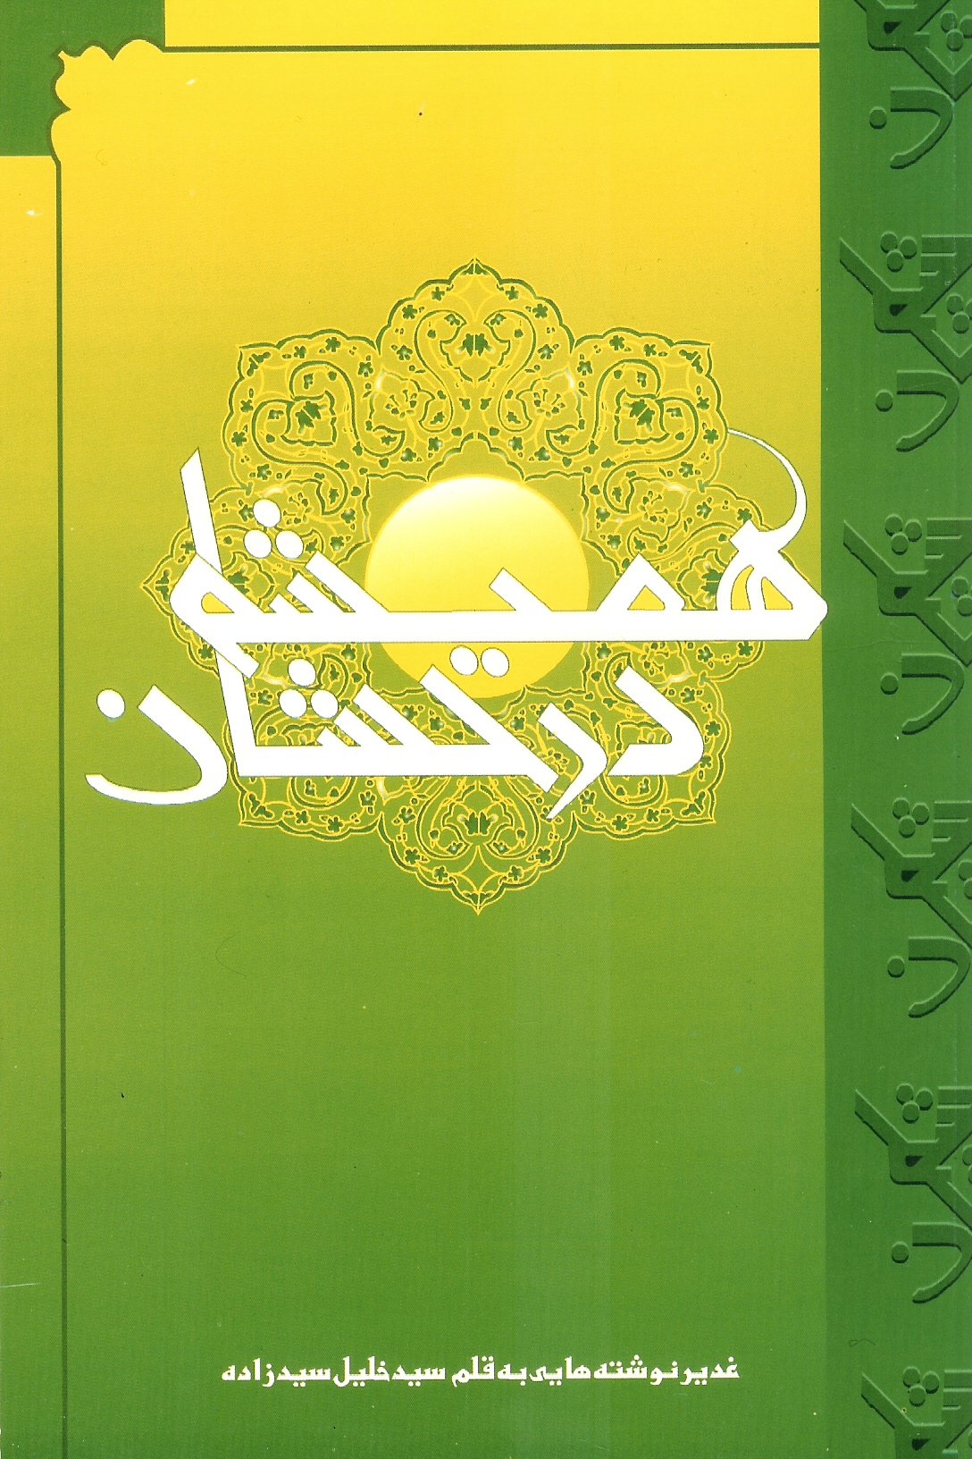
همیشه درخشان
نویسنده: سید خلیل سیدزاده
ناشر: عهد
گروه سنی: دبیرستان

در این کتاب می‌خوانیم:
این کتاب مجموعه ای از 18 مقاله با موضوع مستقل و در عین حال مرتبط با یکدیگر است. سه مقاله اول، شرح واقعه‌ی غدیر خم با سبکی ادبی است. پانزده مقاله‌ی دیگر گفتگوی کعبه و برکه ی غدیر خم با یکدیگر است. نثر کتاب بسیار شیرین و نگارش آن بسیار خلاقانه است.

گزیده‌ای از کتاب:
ای کعبه تو شخصیتی را در غدیر به نظاره نشسته‌ای که همه چیزش عجیب و شگفت است از میلادش گرفته تا شهادتش، نمی‌دانم از کدامین شگفتی‌اش بگویم؟
صفحه 93

